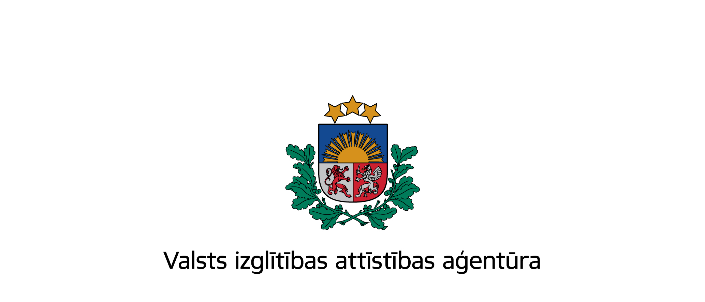

KA2 Stratēģisko partnerību vadības seminārs par starpatskaišu sagatavošanu un projektu pārbaužu veidiem

2015. gada 8.aprīlis
Valsts izglītības attīstības aģentūra
Rīga, Vaļņu iela 1 (4.stāva zāle)

Darba kārtība

10:30 – 11:00 Dalībnieku reģistrācija un kafija

11:00 – 11:30 Stratēģisko partnerību projektu starpatskaišu sagatavošanas un iesniegšanas prasības
VIAA ES Izglītības programmu departamenta Skolu projektu nodaļas vecākā programmas speciāliste Jana Meržvinska

11:30 – 12:00 Stratēģisko partnerības projektu pārbaužu veidi un izdevumus apliecinošie dokumenti
VIAA ES Izglītības programmu departamenta Profesionālās un pieaugušo izglītības projektu nodaļas vecākais programmas speciāliste Irīna Stoļarova

12:00 – 12:30 Projektu īstenotāju projektu ieviešanas pieredze

12:30 – 13:00 Jautājumi un atbildes, individuālās konsultācijas

